**教育部第二期中等學校跨領域美感教育實驗課程開發計畫**

**105學年度第2學期第2次工作坊時間表**

一、舉辦日期／時間：106年6月8日(四) 09:00-12:00

二、舉辦研習地點：彰化縣立和群國民中學

(彰化縣和美鎮美寮路一段390號)

三、聯絡方式：(04)7350071-126

四、議程表

|  |  |  |
| --- | --- | --- |
| 日期 | 106年6月8日（四） | |
| 地點 | 彰化縣立和群國民中學三樓校史室 | |
| 時間 | 上午8點30分~12點 | |
| 08:30  08:50 | 報到、領取資料 | 主持人／講者 |
| 08:50  09:00 | 開幕式／致歡迎詞 | 主持人：袁淑貞校長 |
| 09:10  11:40 | 跨領域的交會-英語與藝文  (暫定) | 講者：張善貿教授  (國 立彰化師範 大學 英語 學系 ) |
| 11:40  12:00 | 綜合座談  填寫問卷╱心得分享 | 主持人：袁淑貞校長 |
| 12:00賦歸 | | |

**彰化縣立和群國民中學位置圖**

地址：彰化縣和美鎮美寮路一段390號

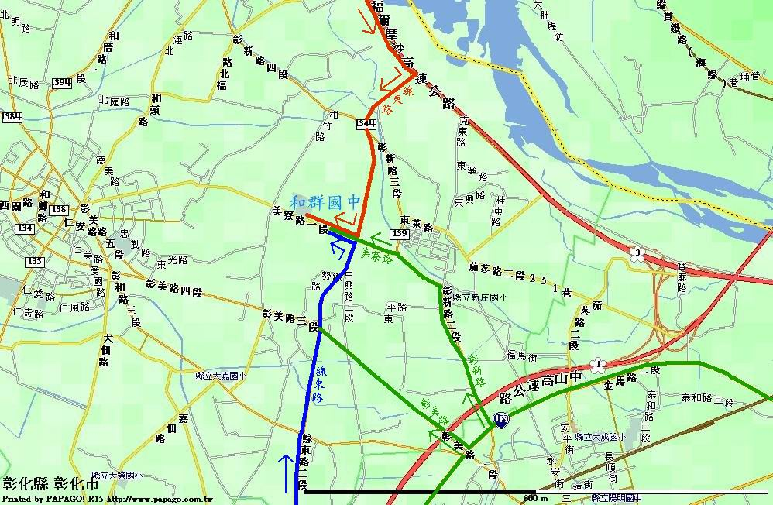

說明:

路線一：二高下和美交流道-->往和美方向-->右轉線東路-->右轉美寮路-->和群國中

路線二：一高下彰化交流道-->往鹿港方向-->彰鹿路-->右轉線東路-->左轉美寮路-->和群國中

路線三：一高下王田交流道-->往彰化市方向-->中山路(台一線)-->右轉金馬路-->右轉彰新路-->左轉美寮路-->和群國中

路線四：金馬路-->轉彰美路-->右轉線東路-->左轉美寮路--和群國中